胶圈装订机操作说明

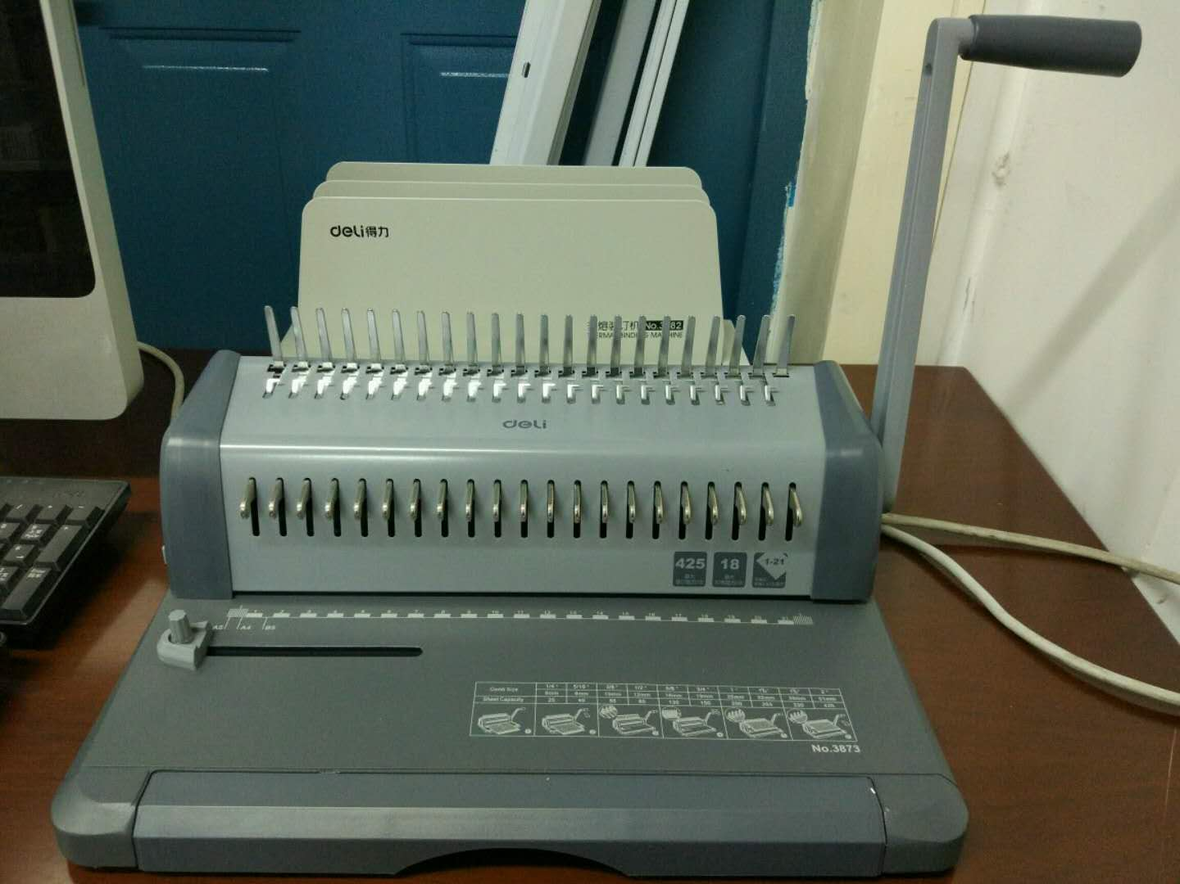
胶圈装订机机如其名，用于给印刷品打排孔，继而更便捷地装入胶圈（环）。

具体操作过程：
- 根据装订文本大小，选择定纸块和装订边距位置，插入文本。调节旋钮对滑块进行固定。
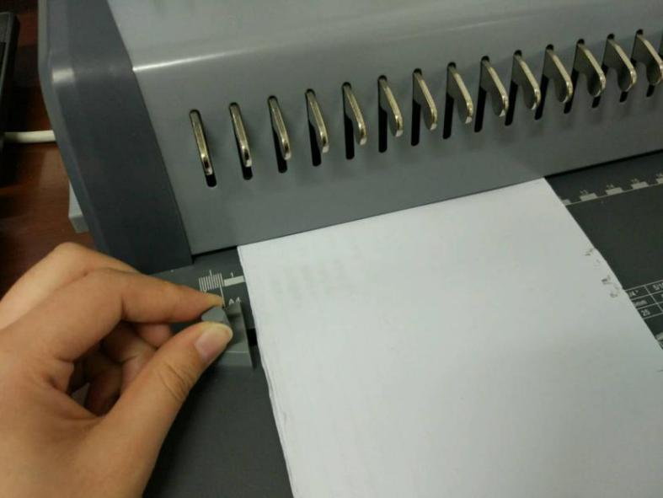
- 插入文本后，将手柄下压，给文本打上排孔，结束后抬起手柄。
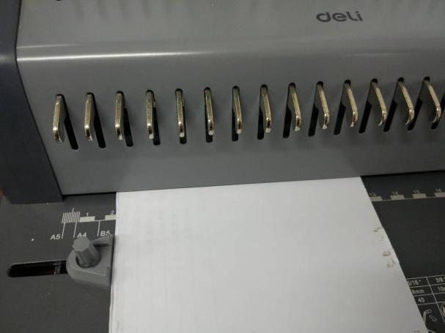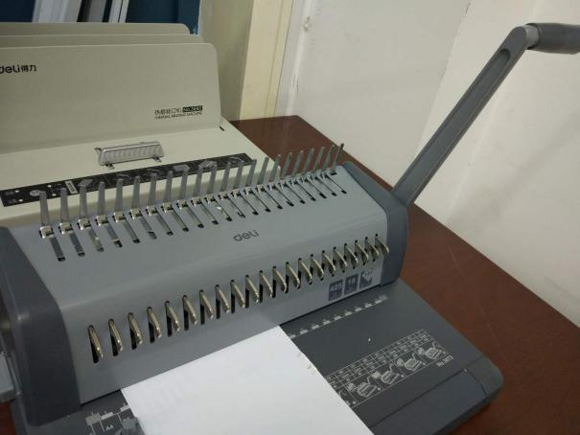
- 将胶环置于梳状板后面，开口向上。
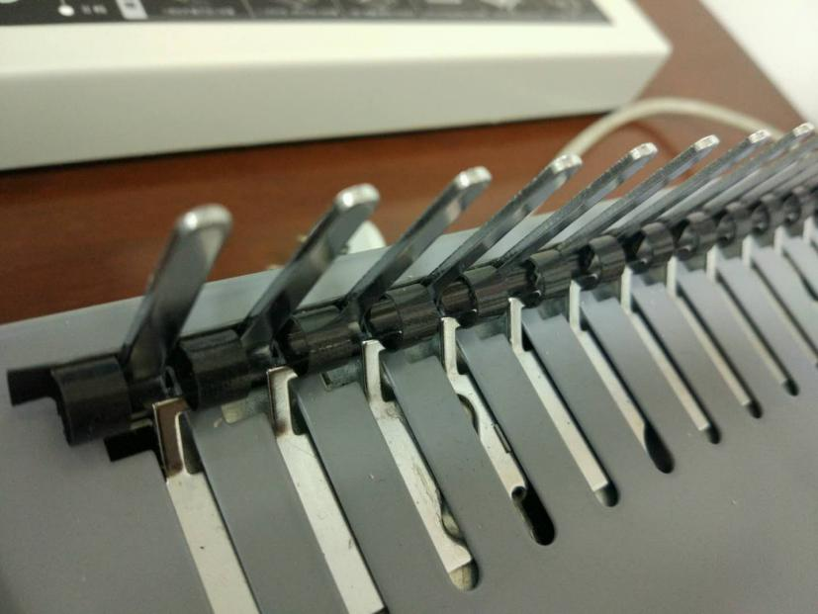
- 向后推手柄，拉开胶环。
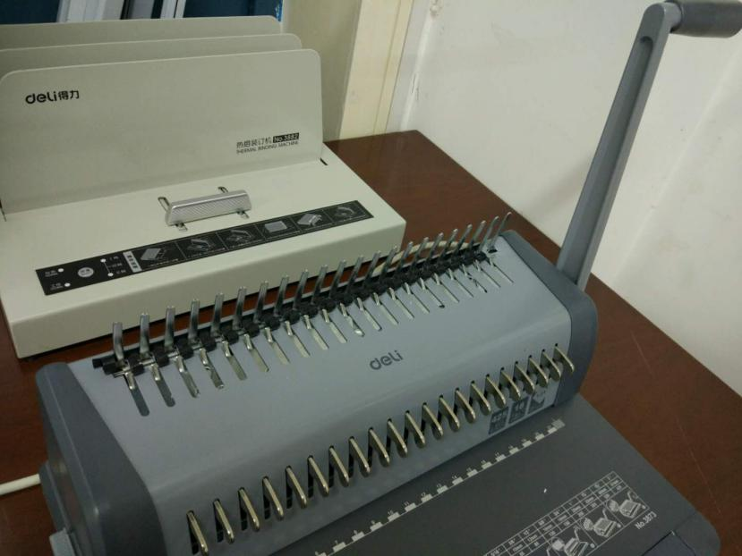
- 将打孔后的文件套在胶环上。
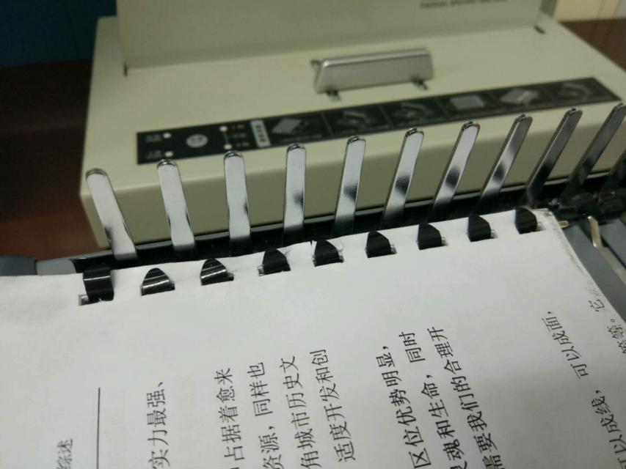
- 将手柄拉回，文本装订完成。
